PROCESSO | Processo Administrativo nº 512/2022, Notificação de Lançamento nº 1802/2022
CONTRIBUINTE | Empresa E. I. DE E. E A. S. S. LTDA CNPJ: 93.593.531/0001-16
DATA | 11/04/2023
RELATORA | Lídia Glacir Gomes Rodrigues

RELATÓRIO

Em 2 de janeiro de 2023, a Gerência Financeira do CAU/RS encaminhou a Notificação de Lançamento nº 1802/2022 à pessoa jurídica – E. I. DE E. E A. S. S. LTDA CNPJ: 93.593.531/0001-16, concedendo-lhe o prazo de 30 (trinta) dias para saldar ou parcelar o débito referente às anuidades de 2018, 2019, 2020 e 2021 em atraso ou para oferecer impugnação escrita a esta Comissão.

Após a notificação, a pessoa jurídica apresentou impugnação (fls. 25 e 26 do protocolo SICCAU nº 1659708/2022). Informou que a empresa realizou seu registro para poder participar de processos de concorrência junto aos órgãos públicos, mas que o profissional, empresário e responsável técnico da empresa desconhecia a necessidade de pagar anuidade para o profissional e para a empresa. Que não recebeu notificação anterior à data de 2 de janeiro de 2023 e que abriu protocolo para interrupção do registro junto ao CAU. Requer a isenção das anuidades de 2018 a 2022.

Em diligência, foi realizada consulta no Sistema de Informação e Comunicação do CAU – SICCAU e verificado que, de fato, o registro da empresa ocorreu de forma voluntária em 13/02/2017 e que esta possui profissional arquiteto e urbanista anotado como responsável técnico pela empresa desde a mesma data. Ainda, da análise do CNPJ da empresa, assinala-se que a empresa está ativa e que exerce atividade principal privativa de arquitetura e urbanismo – serviços de arquitetura. Além disso, consta no nome empresarial da pessoa jurídica o termo ARQUITETURA.

É o relatório.

VOTO

Salienta-se, inicialmente, que “o CAU/BR e os CAUs têm como função orientar, disciplinar e fiscalizar o exercício da profissão da arquitetura e urbanismo, zelar pela fiel observância dos princípios de ética e disciplina da classe em todo o território nacional, bem como pugnar pelo aperfeiçoamento do exercício da arquitetura e urbanismo”, conforme dispõe o art. 24, § 1º, da Lei nº 12.378/2010.

Ressalta-se, ainda, que a atividade fiscalizatória tem por objeto “a exação do exercício profissional da Arquitetura e Urbanismo, abrangendo as atividades, atribuições e campos de atuação dos arquitetos e urbanistas, privativos ou compartilhados com outras profissões regulamentadas, conforme os dispositivos da Lei nº 12.378, de 2010 e da Resolução CAU/BR nº 21, de 2012” e por objetivo “coibir o exercício ilegal ou irregular da Arquitetura e Urbanismo, em conformidade com a legislação vigente”, competindo-lhe “verificar, na prestação de serviços de Arquitetura e Urbanismo, a existência do Registro de Responsabilidade Técnica (RRT) correspondente, nos termos do que dispõe Resolução específica do CAU/BR”, conforme dispõem os artigos 4º, 5º e 6º da Resolução nº 22 do CAU/BR, respectivamente.

Diante disso, sob pena de causar prejuízo à coletividade de profissionais e empresas que atuam em áreas afeitas à arquitetura e urbanismo e que estão devidamente registrados neste Ente fiscalizador, percebe-se que este não pode deixar de exigir o pagamento dos valores relativos às anuidades, ao lado de contribuições, multas, taxas, tarifas de serviços, doações, legados, juros, rendimentos patrimoniais, subvenções e resultados de convênios, além de outros rendimentos eventuais, que constituem os recursos dos CAUs, conforme o disposto no art. 37 da Lei nº 12.378/2010.

No presente caso, as informações fornecidas pela Gerência de Atendimento do CAU/RS são suficientes para decidir a questão. (fl. 29):

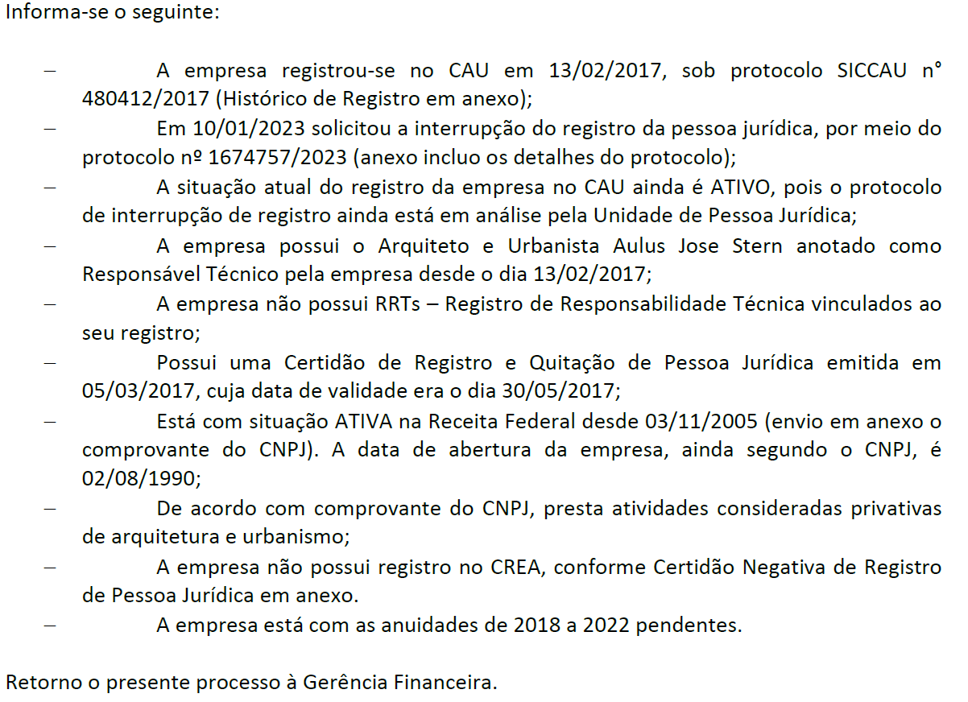

Da análise das informações prestadas, destaca-se que o registro da empresa ocorreu de forma voluntária em 13/02/2017 e que esta possui arquiteto e urbanista anotado como profissional responsável técnico desde a mesma data. Ainda, da análise do CNPJ (fl. 32), assinala-se que a empresa encontra-se ativa e que exerce atividade privativa de arquitetura e urbanismo – serviços de arquitetura. Além disso, consta no nome empresarial da pessoa jurídica o termo ARQUITETURA.

Nesse contexto, nos termos do Art. 7º da Lei 12.378/2010, exerce ilegalmente a profissão de arquiteto e urbanista a pessoa física ou jurídica que realizar atos ou prestar serviços, públicos ou privados, privativos dos profissionais de que trata esta Lei ou, ainda, que, mesmo não realizando atos privativos, se apresenta como arquiteto e urbanista ou como pessoa jurídica que atue na área de arquitetura e urbanismo sem registro no CAU.

Ainda, nos termos da Resolução nº 28 do CAU:

Art. 1° Em cumprimento ao disposto na Lei n° 12.378, de 31 de dezembro de 2010, ficam obrigadas ao registro nos Conselhos de Arquitetura e Urbanismo dos Estados e do Distrito Federal (CAU/UF):
(...)

§ 2° É vedado o uso das expressões “arquitetura” ou “urbanismo”, ou designação similar, na razão social ou no nome fantasia de pessoa jurídica se a direção desta não for constituída paritária ou majoritariamente por arquiteto e urbanista.

Assim, para fins de sua fiscalização profissional quanto às atividades privativas de arquitetura e urbanismo e as compartilhadas com outras profissões, deve a empresa estar registrada no CAU, salientando-se que esta foi a correta opção voluntária da empresa, ao registrar-se neste Conselho, mantendo profissional responsável técnico anotado, nos termos da Resolução nº 28 do CAU, estando a empresa regular, quanto ao aspecto do registro realizado e nada havendo de impedimento para que a empresa siga nas tratativas com o CAU para a interrupção do registro empresarial, como assinalado pela Gerência de Atendimento.

Dito isso, deve a empresa suportar o encargo de adimplir as anuidades a partir de 2018, cumprindo informar que não pode o CAU deixar de cobrar os tributos que lhes são devidos sem justo motivo, sob pena de responsabilização do administrador público por renúncia injustificada de receitas públicas.

Ainda, cabe informar que, nos termos do art. 25 da resolução CAU/BR nº 193/2020 existe benefício para o pagamento de anuidades nos seguintes termos:

Art. 25. Os valores de multas decorrentes de processos administrativos transitados em julgado e os valores de anuidades, quando vencidos, devidamente acrescidos dos encargos legais, inclusive, quando for o caso, daqueles previstos no art. 10, poderão ser pagos: (Redação dada pela Resolução CAU/BR n° 211, de 19 de novembro de 2021)

I – em parcela única, dispensada a multa de mora; ou (Redação dada pela Resolução CAU/BR n° 211, de 19 de novembro de 2021)

II – parcelados em até 12 (doze) vezes, respeitadas as seguintes condições: (Redação dada pela Resolução CAU/BR n° 211, de 19 de novembro de 2021)

a) pagamento inicial mínimo de 10% (dez por cento), calculado sobre o valor total da dívida atualizada na forma docaput deste artigo; e (Incluído pela Resolução CAU/BR n° 211, de 19 de novembro de 2021)

b) as parcelas não poderão ter valor inferior ao equivalente a 20% (vinte por cento) do valor da anuidade do exercício corrente.(Incluído pela Resolução CAU/BR n° 211, de 19 de novembro de 2021)
(...)

Por todo exposto, após analisar os termos da impugnação oferecida contra a Notificação de Lançamento nº 1802/2022 e demais documentos, voto por sua IMPROCEDÊNCIA, tendo em vista que o registro da empresa ocorreu de forma voluntária em 13/02/2017, mantendo anotado como responsável técnico profissional arquiteto e urbanista e, ainda, constando no CNPJ atividade principal privativa de arquitetura e urbanismo – serviços de arquitetura - bem como existe o termo ARQUITETURA no nome empresarial, devendo ser mantida a cobrança das anuidades a partir do ano de 2018.

Porto Alegre/RS, 11 de abril de 2023.
Lídia Glacir Gomes Rodrigues
Conselheira Relatora

PROCESSO | Processo Administrativo nº 512/2022, Notificação de Lançamento nº 1802/2022
CONTRIBUINTE | Empresa E. I. DE E. E A. S. S. LTDA CNPJ: 93.593.531/0001-16
DATA | 11/04/2023
RELATORA | Lídia Glacir Gomes Rodrigues
DELIBERAÇÃO Nº 031/2023 – CPFi – CAU/RS

A COMISSÃO DE PLANEJAMENTO E FINANÇAS CPFi-CAU/RS, reunida ordinariamente presencialmente, em Porto Alegre/RS, na sede do CAU/RS, no dia 11 de abril de 2023, no uso das competências que lhe confere o regimento interno do CAU/RS.

DELIBEROU:

- APROVAR, por unanimidade, o parecer da conselheira relatora, pela IMPROCEDÊNCIA da impugnação, tendo em vista que o registro da empresa ocorreu de forma voluntária em 13/02/2017, mantendo anotado como responsável técnico profissional arquiteto e urbanista e, ainda, constando no CNPJ atividade principal privativa de arquitetura e urbanismo – serviços de arquitetura - bem como existe o termo ARQUITETURA no nome empresarial, devendo ser mantida a cobrança das anuidades a partir do ano de 2018.

- INFORMAR a pessoa jurídica, quanto às possibilidades de redução do valor devido ao CAU/RS pelo adimplemento da dívida nos termos do art. 25 da resolução CAU/BR nº 193/2020.

- NOTIFICAR a pessoa jurídica a, no prazo de 30 (trinta) dias, saldar ou parcelar o débito perante esse Conselho, ou interpor recurso por escrito ao Plenário do CAU/RS.

Porto Alegre, 11 de abril de 2023.

Fausto Henrique Steffen
Conselheiro Coordenador da CPFi

